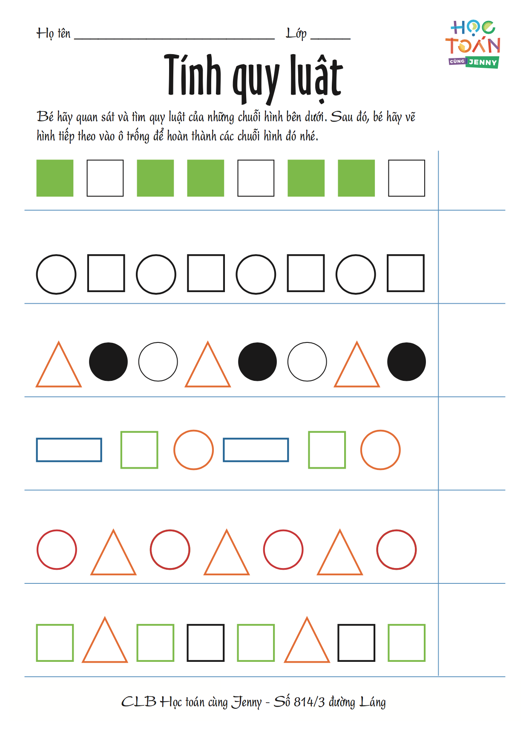
Họ và tên:............................................ Lớp:..................
Bé hãy nối các số lượng các đồ vật với số tương ứng bên dưới
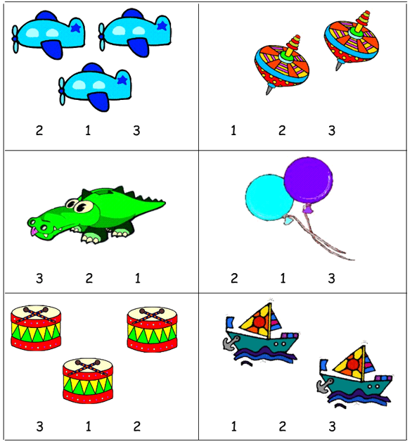
Họ và tên:............................................ Lớp:..................
Bé hãy giúp chú chuột tìm đường đi đến chỗ để chiếc bánh nào.
